Lucie Chudanová - The IBD Partnership

Díky naší skvělé škole Obchodní akademii Praha a programu Erasmus + jsem se na začátku května, spolu se svými spolužáky, vydala na měsíční stáž do Anglie. Díky grantu od Evropské unie, který jsme dostali, jsme měli hrazeno ubytování, jídlo (polopenze), MHD, dopravu a ještě kapesné na ostatní stravu.

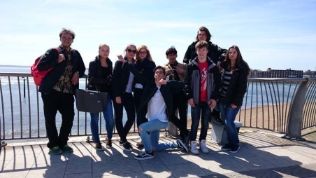
Ještě než jsme odjeli, měli jsme hodně úkolů, které jsme museli splnit, aby nás na tuto stáž vzali. Celý rok jsme chodili na seminář z anglického jazyka a také jsme dělali on-line kurzy angličtiny, abychom se připravili na ten jejich přízvuk a tak celkově na ten pobyt tam. Pak jsme ještě psali naše CV a psali jsme i sloh o tom, proč bychom právě my měli být vybráni pro tuto stáž.

S mojí spolužačkou Danielou jsme bydlely ve velkém přístavním městě jménem Portsmouth, ve čtvrti jménem Cosham. Bylo to asi 30 minut od centra toho to města. Cosham je jinak celkem malý, ale bylo tam všechno, co jsme potřebovaly, bylo tam bezpečno a asi 5 minut chůze od nás se nacházel veliký park a na jeho konci bylo moře.

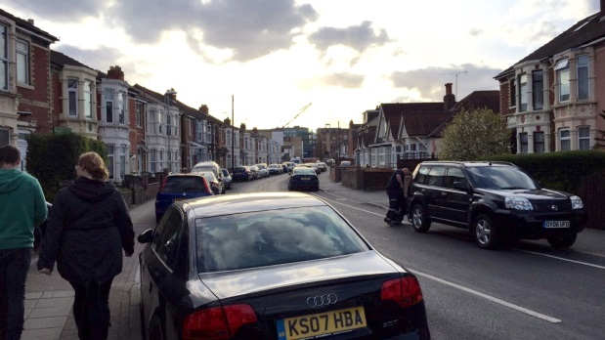
Naše rodina byla moc milá a hezky se o nás starala. Naše hostitelská mamka Melanie byla velmi tradiční, což se týkalo i jídla, ale přesně jak se o Angličanech říká, bylo moc milá. Snídani jsme si dělali samy, protože ráno už doma nikdo nebyl, ale nám to nevadilo. Každý pátek nám prala a převlíkala postele. Také nás jednou vzala na výlet po městě, což bylo velmi hezké. Doma měli slepičky a později i kuřátka, takže jsme měly domácí vajíčka.

Pracovala jsem ve firmě The IBD Partnership. Tato firma se zabývá zajišťováním praxí pro studenty a dospělé. Zajišťuje jim ubytováním rodinách, zaměstnání, dopravu a tak dále. Zatím je to celkem malá firma, ale rychle se rozšiřuje. Právě teď otvírají novou pobočku v Abú Dhabí. Pracují tam velmi milí lidé, kteří mají touhu pomáhat studentům připravit se na zaměstnání.

Náplň mé práce byl spíše zaměřena na administrativu. Přepisovala jsem dokumenty na počítači. Dělala jsem různé prezentace, které se týkaly market research. Dělala jsem také marketingové činnosti, například jsem vymýšlela tweety k mezinárodním dnům a ke svátkům. Také jsem vyhledávala kontaktní informace o partnerských firmách této firmy. A také jsem byla roznášet letáky.
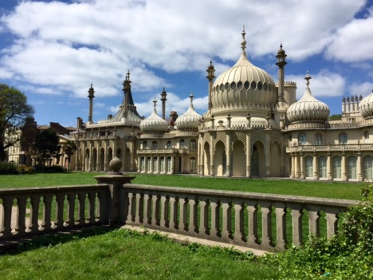
Na víkendy jsme měly se spolužačkou Danielou vždy nějaké plány. Buď jsme byly v Londýně (tam jsme byly dvakrát, poprvé s celou třídou, podívat se na památky a po druhé jen na nákupy ještě s naší spolužačkou Sárou), také jsme se jely podívat do Brightonu na Royal pavilon a měly jsme to štěstí, že jsme tam chytily i velmi oblíbeny festival umění, pak jsme si také pošly celý Portsmouth.

Tato stáž pro mne byla obrovskou příležitost a moc jsem si jí užila a jsem velmi vděčná za tuto příležitost.

